Руководство
Савина Татьяна Николаевна.

Должность - заведующий МАДОУ «Детский сад "Колобок"
электрон. почта ds-kolobok@r00.tambov.gov.ru
тел. 8(4752)777588
Квалификационная категория – соответствует занимаемой должности 29.05.2019 год.
Образование - Тамбовское педагогическое училище № 1, учитель начальных классов, воспитатель, 1989 г.
ФГБОУВПО Тамбовский Государственный Университет имени Державина (Академия социальных и образовательных технологий), дефектологическое образование, бакалавр, 2016г.
Курсы:
2018 «Первая доврачебная помощь»
2018 «О корпоративном заказе (в соответствии с положениями 223-ФЗ от 18.07.2011)»
2019 «Организация доступной среды для образовательной деятельности обучающихся с инвалидностью и ОВЗ в ОО»
2019 «Кадровая работа в ОО (кадровое делопроизводство)»
2020 «Актуальные вопросы управления дошкольной образовательной организацией ы условиях реализации ФГОС»
Профессиональная переподготовка:
2015 г. «Менеджмент в образовании»
2021 «Управление персоналом»

Работает в детском саду с 18.10.1993,
с 14.07.2011 г. – заведующий
педагогический стаж – 29 лет
общий стаж – 34
Сергунина Елена Александровна

Должность - старший воспитатель.
электрон. почта ds-kolobok@r00.tambov.gov.ru
тел. 8(4752)777588

Квалификационная категория – высшая от 22.12.2019г.
Образование – ГОУ ВПО «Тульский Государственный педагогический университет им. Л. Н. Толстого, педагогика и методика начального образования, социальная педагогика, учитель начальных классов, социальный педагог, 2004.
Курсы повышения квалификации: 2016 г. «Проектирование образовательной программы ДОО в условиях реализации ФГОС ДО»
2018 «Реализация АОП: инклюзивно-интегрированное образование детей дошкольного возраста»
2018 «Первая доврачебная помощь»
2019 «Кадровая работа в ОО «Кадровое делопроизводство»
2021 «Использование цифровых технологий в управлении функционирования и развития ДОО»

Работает в детском саду с 01.11.2016 г.
педагогический стаж – 14 лет
общий стаж – 18 лет
ВОСПИТАТЕЛИ И СПЕЦИАЛИСТЫ

Алешина Ольга Борисовна

Должность - воспитатель.
Квалификационная категория - I от 15.02.2019 г.
Образование - Мичуринский государственный педагогический институт, учитель начальных классов, 1981 г
Курсы:
2018 «Первая доврачебная помощь»
2021 «Современные образовательные технологии в реализации дополнительных общеобразовательных программ»
2023год «Организация и содержание образовательного процесса в условиях реализации ФГОС ДО»

Работает в детском caдv с 10.11.1984.
педагогический стаж – 38 лет
общий стаж – 45 лет
Абросимова Дарья Валерьевна
Должность - - воспитатель.
Квалификационная категория – нет категории
Образование – Тамбовское областное государственное профессиональное образовательное учреждение «Педагогический колледж г. Тамбова», воспитатель детей дошкольного возраста, 2017
Курсы: 2018 «Первая доврачебная помощь»
25.10.2019 72 ч «Организация и содержание образовательной деятельности в ДОО в условиях инклюзивного образования»
2022 «Образовательно-воспитательные технологии развития детей младенческого и раннего возраста»
Работает в детском саду с 01.09.2017
педагогический стаж – 4 года.
общий стаж –4 года

Белевитина Наталия Анатольевна
Должность - педагог-психолог.
Квалификационная категория - I от 21.08.2018
Образование - Тамбовский государственный университет, психолог, преподаватель психологии, 2005 г.
Курсы:
2018 «Первая доврачебная помощь»
14.07.2020 108 ч. ПК «Комплексное сопровождение детей с ОВЗ и инвалидностью"
2023 «Организация и содержание образовательной деятельности в дошкольных организациях в условиях инклюзивного образования»

Работает в детском саду с 24.04.2000.
педагогический стаж – 31 год.
общий стаж – 32 года
Гребенькова Валентина Борисовна.  Должность - воспитатель.  Квалификационная категория – молодой специалист  Образование- ТОГАПОУ «Педагогический колледж г. Тамбова», воспитатель детского сада, 2018 г.  Курсы: 11.2021 «Образовательно-воспитательные технологии развития детей младенческого и раннего возраста»  Работает в детском саду с 01.08.2019.  педагогический стаж – 2 год  общий стаж – 11 лет | 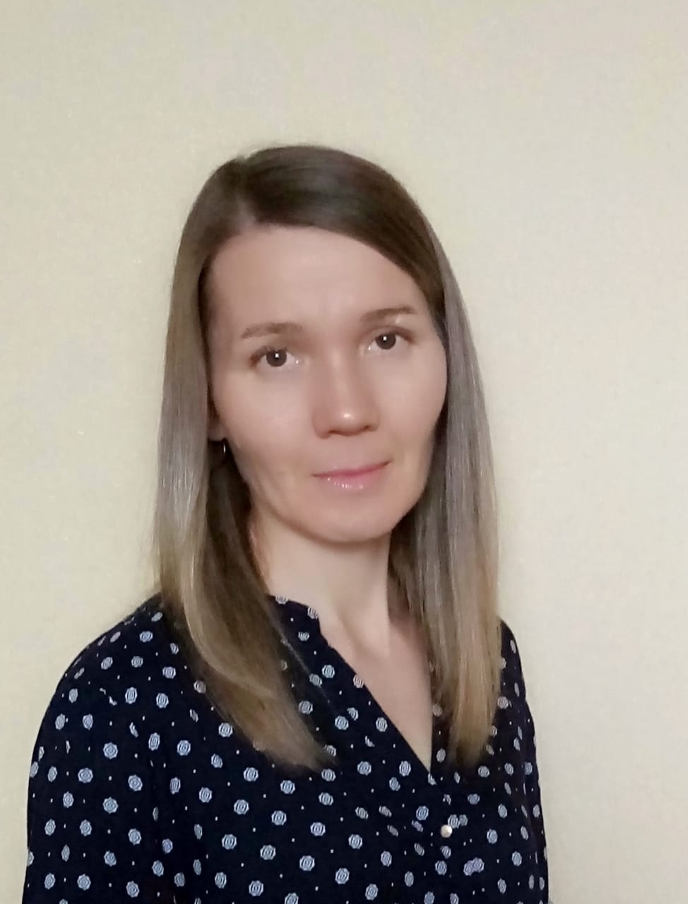
Елисеева Виолетта Валерьевна.

Должность - воспитатель.

Квалификационная категория - I от 27.11.2020.
Образование - Тамбовское педагогическое училище № 2 воспитатель в дошкольных учреждениях, 1989 г.

Курсы:
2018 «Первая доврачебная помощь»
11.2021 «Технологические особенности проектирования дополнительных общеобразовательных программ»

Работает в детском саду с 15.08.1989.
педагогический стаж – 32 года.
общий стаж – 32 года

Зайцева Лилия Юрьевна.
Должность - воспитатель.
Квалификационная категория - I от 19.02.2019 год.
Образование - Тамбовский государственный педагогический
институт, учитель географии, 1994.

Курсы: 2018 год «Проектирование образовательного процесса в соответствии с требованиями ФГОС ДО»
2018 «Первая доврачебная помощь»
02.2021 72 ч Организация инклюзивного образования в условиях ДО

Работает в детском саду с 17.10.2011.
педагогический стаж – 36 лет
общий стаж – 36 лет
Золотова Роза Евгеньевна

Должность - воспитатель
квалификационная категория - I, 25.12.2015

Образование - Мичуринский государственный педагогический институт, учитель начальных классов, 1995г
Курсы:
2018 год «Проектирование образовательного процесса в соответствии с требованиями ФГОС ДО»
02.2021 72 ч Организация инклюзивного образования в условиях ДО

Работает в детском саду с 10.09.1990.
педагогический стаж – 32 лет..
общий стаж – 32 лет
Истомина Людмила Михайловна  Должность - воспитатель.  Квалификационная категория – соответствует  занимаемой должности,01.2020 г.  Образование - Тамбовское педагогическое училище № 2, воспитатель в дошкольных учреждениях, 1992 г.  Курсы: 2018 «Первая доврачебная помощь»  25.10.2019 72 ч « Организация и содержание образовательной деятельности в ДОО в условиях инклюзивного образования»  2022 «Современные образовательные технологии в реализации дополнительного образования и воспитания детей»  Работает в детском саду с 19.09.1985.  педагогический стаж – 37 лет.  общий стаж – 37 лет | 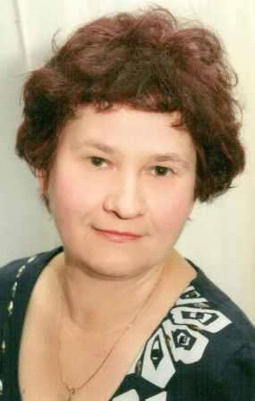
Кириллова Ирина Викторовна

Должность - воспитатель.
Квалификационная категория – I от 22.02.2018 г.

Образование - Тамбовский государственный университет им. Г. Р. Державина, специалист по социальной работе 2007 г.

Курсы:
2018 «Первая доврачебная помощь»
2019 «Организация и содержание образовательной деятельности в ДО в условиях инклюзивного образования»
08.10.2019 Психолого-педагогическое сопровождение развития детей раннего возраста в условиях дошкольной образовательной организации
2022 «Современные образовательные технологии в реализации дополнительного образования и воспитания детей»
Работает в детском саду с 29.09.2015
педагогический стаж – 13 л.
общий стаж – 15 л..
Фокина Олеся Викторовна  Должность - воспитатель.  Квалификационная категория – нет  Образование – Тамбовское государственное автономное профессиональное образовательное учреждение «Педагогический колледж г. Тамбова», г. Тамбов, 2018 год, воспитатель детей дошкольного возраста  Курсы: 2018 «Оказание первой медицинской помощи»  11.2020 72 ч. «Организация и содержание образовательной деятельности в дошкольных организациях в условиях инклюзивного образования»,  2023 «Организация и содержание образовательной деятельности обучающихся в условиях реализации ФГОС ДО»  Работает в детском саду - 30.08.2010 г.  педагогический стаж – 3 года  общий стаж – 12 лет. | 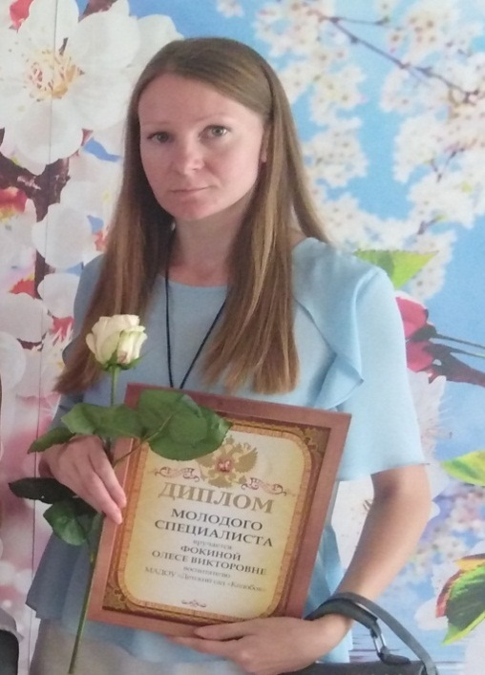
Канушина Наталия Яковлевна.
Должность - воспитатель.
Квалификационная категория - первая, 19.02.2019 г.
Образование -Тамбовское педагогическое училище № 2
воспитатель детского сада, 1989.
Курсы:
2018 «Первая доврачебная помощь»
2019 «Организация и содержание образовательной деятельности в ДО в условиях инклюзивного образования»
2022 «Современные образовательные технологии в реализации дополнительного образования и воспитания детей»
Работает в детском саду с 20.10.1986.
педагогический стаж – 35 л.
общий стаж – 37 г..
Кудрявцева Людмила Николаевна.

Должность - воспитатель.
Квалификационная категория – первая, от 28.12.2015.
Образование - Тамбовский государственный педагогический институт, учитель начальных классов, 1993г.
Курсы:
2018 год «Организация вариативных форм ДО обучающихся с ОВЗ»
2018 «Первая доврачебная помощь»
02.2021 72 ч Современные образовательные технологии в реализации дополнительного образования и воспитания детей

Работает в детском саду с 24.08.1994.
педагогический стаж – 33 года.
общий стаж – 33 года
Корнеева Анастасия Викторовна
Должность - воспитатель.
Квалификационная категория соответствует
Образование – Тамбовское областное государственное автономное профессиональное образовательное учреждение «Педагогический колледж г. Тамбова», г. Тамбов, 2018 год
воспитатель детей дошкольного возраста
Курсы:
2020 «Первая помощь»
2021 72 ч. «Организация и содержание образовательной деятельности в дошкольных организациях в условиях инклюзивного образования»
2022 «Организация и содержание образовательной деятельности обучающихся в условиях реализации ФГОС дошкольного образования»

Работает в детском саду с16.01.2023.
педагогический стаж – 4 года

Нефедова Лариса Николаевна.

Должность - воспитатель.
Квалификационная категория - I от 11.08.2021г.
Образование - ТГУ им.Г.Р.Державина, учитель начальных классов, 2003 г.
Курсы: – 2017 г. «Психолого-педагогическое сопровождение развития детей раннего возраста в условиях дошкольной образовательной организации»
2018 год «Организация вариативных форм ДО обучающихся с ОВЗ»
2018 «Первая доврачебная помощь»
02.2021г. 72 ч «Современные образовательные технологии в реализации дополнительного образования и воспитания детей»

Работает в детском саду с 10.01.2013 г.
Педагогический стаж - 17 лет.
общий стаж – 19 л.

Петрова Кристина Геннадиевна.

Должность - воспитатель.
Квалификационная категория – нет
Образование - Тамбовское областное государственное автономное профессиональное образовательное учреждение «Педагогический колледж г. Тамбова», воспитатель детей дошкольного возраста, 2018 г.

Курсы: 28.06.2018, 346 ч КПП "Реабилитация и реакриация средствами лечебной физической культуры и массажа"
2023 «Организация и содержание образовательной деятельности в дошкольных организациях в условиях инклюзивного образования»

Работает в детском саду с 01.10.2021 г.
педагогический стаж – 3 лет
общий стаж – 3 лет.

Попова Наталия Олеговна.

Должность - воспитатель.
Квалификационная категория – первая, от 21.08.2018 год
Образование - Тамбовское областное государственное профессиональное образовательное учреждение «Педагогический колледж г. Тамбова», воспитатель детей дошкольного возраста, 2015
Курсы:
2018 «Первая доврачебная помощь»
2019 «Организация и содержание образовательной деятельности в ДО в условиях инклюзивного образования»
2022 «Современные образовательные технологии в реализации дополнительного образования и воспитания детей»

Работает в детском саду с 03.08.2015 г.
педагогический стаж 6 лет.
общий стаж – 6 лет

Рязанова Надежда Михайлова.
Должность - воспитатель.
Квалификационная категория - I, 19.02.2020 г.
Образование - Тамбовский государственный педагогический
институт, учитель русского языка и литературы, 1985 г.
Курсы:
2018 «Первая доврачебная помощь»
11.2021 «Образовательно-воспитательные технологии развития детей младенческого и раннего возраста»

Работает в детском саду с 07.01.1989.
педагогический стаж – 36 лет.
общий стаж – 36 лет

Бурцева Татьяна Николаевна
Должность - воспитатель
Квалификационная категория - I от 22.11.2018
Образование - Тамбовский государственный университет им. Г.Р.Державина, преподаватель биологии, 2002 г.

Курсы:
04.12.2021 «Коррекционная педагогика иособенности образования и воспитания детей с ОВЗ»
05.2021 «Организация и содержание образовательного процесса в условиях реализации ФГОС дошкольного образования»

Работает в детском саду с 09.09.2021г
педагогический стаж – 18 лет
общий стаж – 42 года

Савватеева Ирина Петровна.

Должность - воспитатель.
Квалификационная категория - I от 14.04.2017.
Образование - Тамбовское педагогическое училище № 2, воспитатель в дошкольных учреждениях, 1981 г.

Курсы:
2018 год «Организация вариативных форм ДО обучающихся с ОВЗ»
2018 «Первая доврачебная помощь»
11.2021 «Технологические особенности проектирования дополнительных общеобразовательных программ»

Работает в детском саду с 27.02.1989.
педагогический стаж – 39 лет
общий стаж – 39 лет
Степанцова Людмила Викторовна  Должность - воспитатель.  Квалификационная категория - I от 21.08.2018 г.  Образование - Тамбовское педагогическое училище № 2, воспитатель в дошкольных учреждениях, 1993 г.  Курсы:  2018 «Первая доврачебная помощь»  11.2021 «Технологические особенности проектирования дополнительных общеобразовательных программ»  Работает в детском caдv с 01.08.2016.  педагогический стаж – 18 лет  общий стаж – 29 лет | 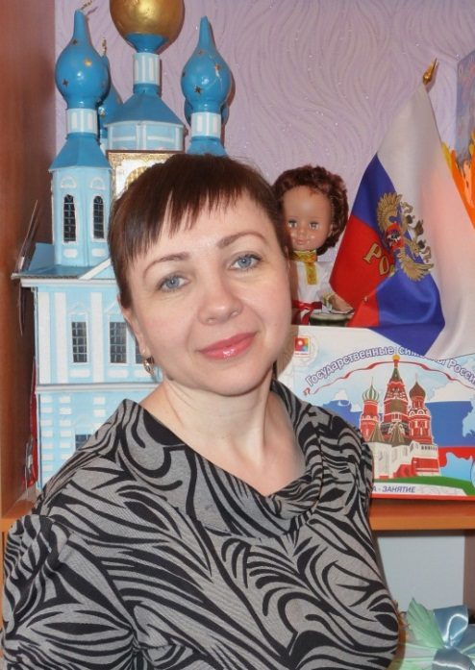
Татаринова Людмила Владимировна.

Должность - учитель-логопед.
Квалификационная категория - соответствует
занимаемой должности,04.03.2020 г.
Образование - Тамбовский государственный педагогический институт, учитель географии, биологии, 1982 г.
Курсы: 2017, «Коррекционно-педагогическая работа с детьми, имеющими нарушения речи»
2020 «Коррекционно-педагогическая работа с детьми, имеющими нарушения речи (дошкольного, младшего школьного возраста»
Работает в детском саду с 27.08.1993 г.
педагогический стаж – 28 лет
общий стаж – 39 лет
Дементьева Анна Викторовна  Должность -. воспитатель.  Квалификационная категория – нет, молодой специалист  Образование – ФГБОУВО «НГУ им. Я.Мудрого» Гуманитарно-экономический колледж Великий Новгород, воспитатель детей дошкольного возраста , 2019  Курсы: 02.2021 72 ч «Организация инклюзивнго образования в условиях ДО»  Работает в детском caдv с 28.10.2019 г  педагогический стаж – 2 года  общий стаж – 3 года | 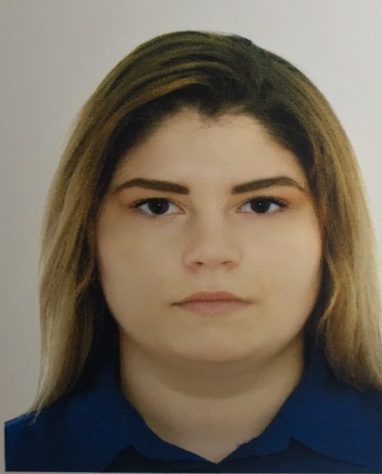
Черемисина Татьяна Александровна
Должность - инструктор по физическому воспитанию
Квалификационная категория - I от 09.04.2018.
Образование - Тамбовское педагогическое училище № 2, учитель физической культуры, 1988 г.
Курсы:
2018 г. «Проектирование здоровьесберегающей среды в условиях дошкольной образовательной организации»
2018 «Первая доврачебная помощь»
2022 «Современные образовательные технологии в реализации дополнительного образования и воспитания детей»

Работает в детском саду с 20.08.2010 г.

педагогический стаж –29 лет
общий стаж – 30 лет
Ряховских Валерия Петровна

Должность – педагог-дополнительного образования (хореограф)
Квалификационная категория - молодой специалист
Образование – Федеральное государственное бюджетное образовательное учреждение высшего образования «ТГУ им Г.Р.Державина», г. Тамбов, 2018 год
Специальность: дополнительное образование в области хореографического искусства

Курсы: 2018 «Первая доврачебная помощь»
Работает в детском саду с 03.09.2018 г.

педагогический стаж – 3 года
общий стаж – 3 года
Шибарова Татьяна Семёновна.
Должность - воспитатель.
Квалификационная категория - I от 09.04.2018.
Образование - Тамбовское педагогическое училище № 2, воспитатель в дошкольных учреждениях, 1993 г.
Курсы:
2018, «Психолого-педагогическое сопровождение развития детей раннего возраста в условиях дошкольной образовательной организации»
2022 «Современные образовательные технологии в реализации дополнительного образования и воспитания детей»

Работает в детском саду с 01.08.2011 г.
педагогический стаж –12 лет
общий стаж – 27 лет
Шишкина Елена Владимировна.
Должность – музыкальный руководитель.
Квалификационная категория – первая, 29.05.2017
Образование - Тамбовское педагогическое училище № 1 учитель музыки, музыкальный руководитель, 1993 г.

Курсы: 2017 г. «Развитие дополнительного образования в дошкольных образовательных организациях в соответствии с ФГОС»
2018год «Совершенствование структуры и содержания музыкального образованиядошкольников в соответствии с ФГОС»
2022 «Современные образовательные технологии в реализации дополнительного образования и воспитания детей»

Работает в детском саду с 26.10.1993 г.
педагогический стаж –28 лет
общий стаж – 28 лет
Родникова Ирина Николаевна  Должность - учитель - логопед.  Квалификационная категория – нет, молодой специалист  Образование - ФГБОУ ВПО «Тамбовский государственный университет им. Г.Р.Державина», 2018 г., специальное (дефектологическое) образование  Курсы:  2023 «Методика проведения логоритмики и логомассажа для коррекции нарушения речи»  Работает в детском саду с 01.09.2021г.  педагогический стаж – 1 лет  общий стаж – 1 лет | 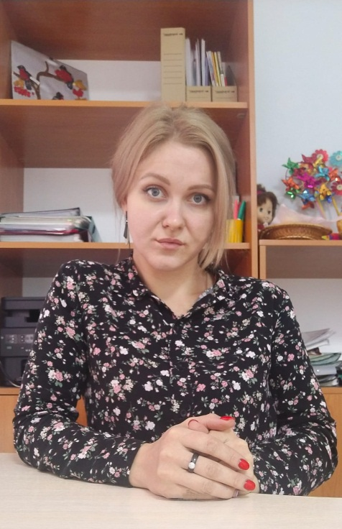
Авдеева Елена Игоревна
Должность – музыкальный руководитель.
Квалификационная категория – первая, 20.12.2019
Образование – Тамбовский государственный университет им. Г.Р.Державина, 1997 г.
Специальность: художественный руководитель академического хора, преподаватель, 2006год

Курсы: 2019 «Совершенствование структуры и содержания музыкального образования дошкольников в соответствии с ФГОС»
2022 «Современные образовательные технологии в реализации дополнительного образования и воспитания детей»

Работает в детском саду с 24.09.2019 г.
педагогический стаж – 7 лет
общий стаж – 20 лет
Лежепёкова Елена Геннадьевна
Должность – социальный педагог
Квалификационная категория – нет
Образование – автономная некоммерческая организация высшего профессионального образования «Московская открытая социальная академия», психолог, преподаватель психологии, 2009.
Курсы: Социально педагогическое сопровождение семей группы риска в рамках технологии раннего выявления и "работы со случаем", 36ч. 13.11.2020

Работает в детском саду с 10.02.2020 г.
педагогический стаж – 2 года
общий стаж – 7 лет

